淡江時報 第 694 期
女聯會義賣 尋寶獻愛心
學生新聞
【記者張家綺淡水校園報導】女聯會主辦的「你好，我好，義賣真正好」，本月6-7日於商館展示廳熱鬧展開。不僅吸引許多教職員前來「尋寶」，學生們也慕名而來。今年買氣相當旺，第一天就賣出4萬多元的漂亮業績。數學系碩二徐鈺茹表示，只要價錢合理，我們都很願意購買。

其中，校長張家宜與資訊中心數位設計組組長李淑華樂捐的衣服銷售一空。文學院院長趙雅麗到場選購服裝時透露，張校長不但捐了許多義賣商品，亦購買了許多東西贈送親友。除了服飾精品熱賣，今年食品區業績也頗亮眼。由於走低價攻勢，醬油、罐頭、和風醬等產品都造成搶購熱潮，尤其是醬油，第一天就賣光。最特別的是，義賣會的模特兒德文系助教歐凌吟，為服裝做宣傳因而爆紅，還登上報紙U-paper的版面。

此外，今年增設贈品區，提供許多勵志DVD與天下雜誌供自由拿取。根據統計，義賣所得共計65195 元，將全數捐給慈善機構。女聯會理事長宋美 表示，感謝全校教職員生的支持，明年也請大家繼續發揮愛心。
2010/09/27

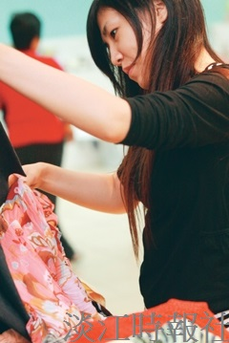
女聯會舉辦校慶義賣買氣旺，服飾精品、食品、用品通通有，吸引全校教職員工生前來尋寶，圖為尋寶客正專心挑選服飾。（圖�黃士航）

